**ДЛЯ ВАС, РОДИТЕЛИ!**

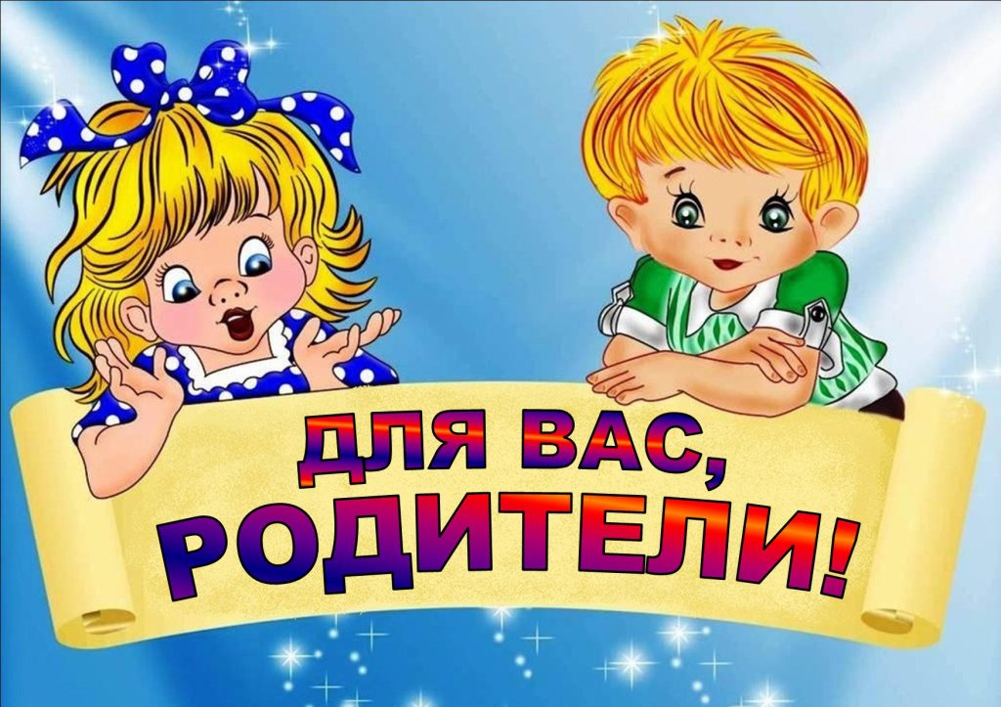

|  |  |
| --- | --- |
| ***тема*** | ***ссылка на сайт или файл с материалом*** |
| Безопасность детей во дворе | <https://www.youtube.com/watch?v=jea8pBmt8Rw> |
| 1.Мапа, папа, Я- дружная семья!. | <https://www.youtube.com/watch?v=cEI9hON3ABw> |
| Памятка родителям «Сам дома» | <https://www.youtube.com/watch?v=fSv4jRz8C0k> |
| О пользе чтения книг | <https://www.youtube.com/watch?v=q_87sE1FJLQ> |
| Родителям о детях | <https://www.youtube.com/watch?v=x_rA9jD--bM> |